第二节 疾病与预防教学设计
广西钦州市灵山县云洲中学 谭荣秀
本节选自河北少年儿童出版七年级下册社第二单元《我们的身体与健康地生活》第六章《增强免疫 预防疾病》第二节《疾病与预防》 ，本节内容是本章的一个重点，本节包括常见的疾病和传染病的预防。重点是传染病的流行的三个环节和预防传染病的措施。学习本节内容，为使学生日后珍惜健康，关爱生活，养成良好的生活习惯打下基础。
一、教学目标
知识目标：
1.说明传染病的病因、传播途径和预防措施。
2.列举常见的寄生虫病、细菌性传染病（包括淋病）、病毒性传染病（包括艾滋病）、真菌性传染病。
能力目标：
1.培养学生的观察能力、表达能力、思维能力；
2.通过资料分析培养学生分析问题、解决问题的能力，合作交流能力。
尝试体育锻炼提高人体免疫力
尝试预防传染病的方法
情感、态度与价值观目标：
- 关注传染病对人类的危害
- 关注常见传染病流行和预防及其与人体健康地关系，选择卫生、安全的生活方式。
二、教学重点：
1.说明传染病的病因、传播途径和预防措施。
2.列举常见的寄生虫病、细菌性传染病（包括淋病）、病毒性传染病（包括艾滋病）、真菌性传染病。
三、教学难点：
传染病的概念，密切联系生活实际，用身边的事例来引导学生分析，理解传染病流行三个环节以及预防措施。
四、课前准备：常见疾病调查表、制作多媒体课件
五、教学方法
合作探究法、讲授法、启发法、自主学习与讨论法。

六、教学过程设计
教学环节 | 教师活动 | 学生活动 | 设计意图
复习 | - 免疫系统包括什么？  2、人体的三道防线是什么？  3、怎样区别非特异性免疫和特异性免疫？  4、什么是抗原、抗体？ | 学生回答问题 | 回顾旧知，将上一课时内容与本节知识相联系。
情景导入  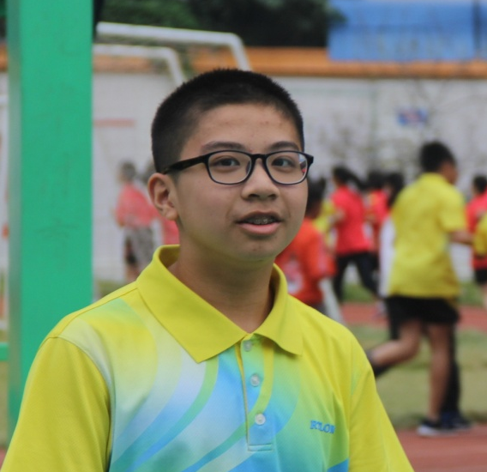 | - 出示“近视眼”和“红眼病”图片  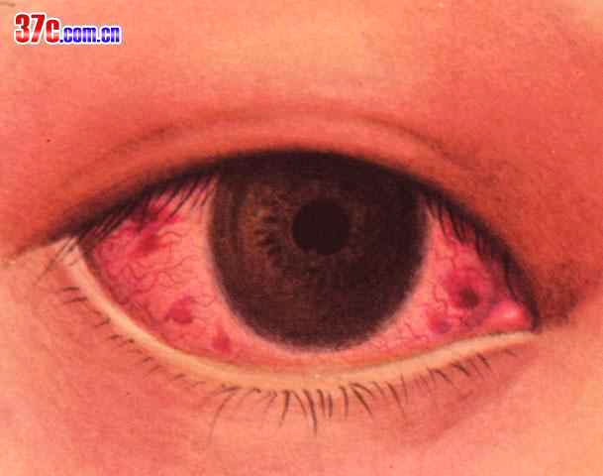  思考：为什么老师是近视眼，而你们多数同学视力是正常的？而红眼病只要有一个同学感染了，很多同学也被感染？ | 1、近视眼是由患者自身的眼睛结构发生改变而引起的，是不会传染的。急性结膜炎是由外来的致病菌引起的，是能传染的。 | 把生活中的实际事例引入课堂，激发学生的兴趣。
合作探究  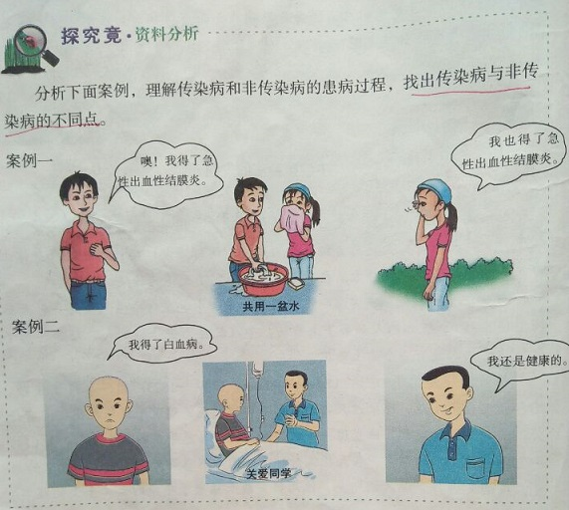  相互交流 | 合作探究-：分析案例一、二，理解传染病与非传染病的患病过程，找出传染病与非传染病的不同点  一、常见的疾病  - 疾病可分为什么病？  - 什么是传染病？  - 什么是病原体？  4、传染病特点有什么特点？  5、什么是非传染病？ | - 疾病可分为传染病和非传染病。  - 传染病——就是由病原体引起的，能够在人与人之间或人与动物之间传播的疾病。  - 病原体是造成人或动物感染疾病的微生物和寄生虫总称。  - 传染病的特点是有病原体，有传染性和流行性. 有些传染病还有季节性或地方性。  - 非传染病不是由病原体引起的,不具有传染性.如白血病。 | 让学生通过阅读和资料，培养学生分析问题的能力。
合作探究  引导探究  层层推进  相互交流 | 合作探究二：常见疾病的调查  1、填写下列表格  - 按病原体不同，传染病可分为哪几种？  3、有哪些疾病发生与生活方式的有关系 ？  2、按病原体不同，传染病可分为寄生虫病、细菌性传染病、真菌性传染病、病毒性传染病 | 1、学生填写表格 | 通过对本地常见疾病的调查，让学生直观了解了什么是病原体，使学生对传染病概念的认识由感性上升到理性。  ，
  疾病名称 | 是否为传染病 | 致病的主要  原因
 | 传染病的预防  （一）传染病流行的三个基本环节  1、传染病是如何传播的？  2、传染病流行的基本环节有哪些？  （1）什么是传染源？  （2）传染病有哪些的传播途径？  （二）传染病的预防措施  1、想一想：当缺少其中一个环节时传染病在人群中能流行吗？  2、预防传染病的有哪些措施？ | （一）传染病流行的三个基本环节  2、传染病在人群中流行必须同时具备传染源，传播途径和易感人群。  （1）能够散播病原体的人或动物叫传染源。如传染病人、病原体携带者、受染动物。  （2）传染病的传播途径有：空气、  飞沫传播； 饮水、食物传播；生物媒介传播、接触传播等。  （二）预防传染病的有哪些措施？  1、必须同时具备才能流行，缺少其中任何一个环节，传染病就流行不起来。  2、、预防传染病的措施：  控制传染源、切断传播途径、保护易感人群。 | 培养学生平时观察的能力。  让学生理解记忆传染病流行的三个环节。
合作探究  相互交流  引导探究  层层推进 | 合作探究三:P108 资料分析  1、 分析108图6-6，找出下列预防措施哪些是控制传染源，哪些以属于切断传播途径，哪些属于保护易感人群。  2、请说出下图是预防传染病的什么措施 ？见课件 | 1、深埋患有传染病的动物——控制传染源  2、吐痰入盂——切断传播途径  3、生吃瓜果要洗干净——切断传播途径  4、勤消毒、灭蝇——切断传播途径  5、积极锻炼身体——保护易感人群  6、预防接种——保护易感人群  2、图1控制传染源、图2切断传播途径 、图3保护易感人群. | 启发学生联系生活经验，理解预防传染病三个方面措施。  认真分析教材图片和文字解释，说出正确的相应预防措施。联系生活实际，明确预重点。
 | 谈谈这节这节课收获 | 学生归纳总结：
达标检测 | 选择题（共7小题）  非选择题（共2小题）

七、板书设计
一、常见的疾病
1、传染病：有病原体、传染性和流行性
2、非传染病
二、传染病的预防

传染源

传播途径

1、传染病流行三个环节
易感人群

控制传染源

2、预防传染病措施
控制传染源

切断传播途径

保护易感人群

